Наименование спортивного объекта: Площадка для пляжного волейбола
Адрес места расположения спортивного объекта: пгт. Карымское ул. Ленинградская

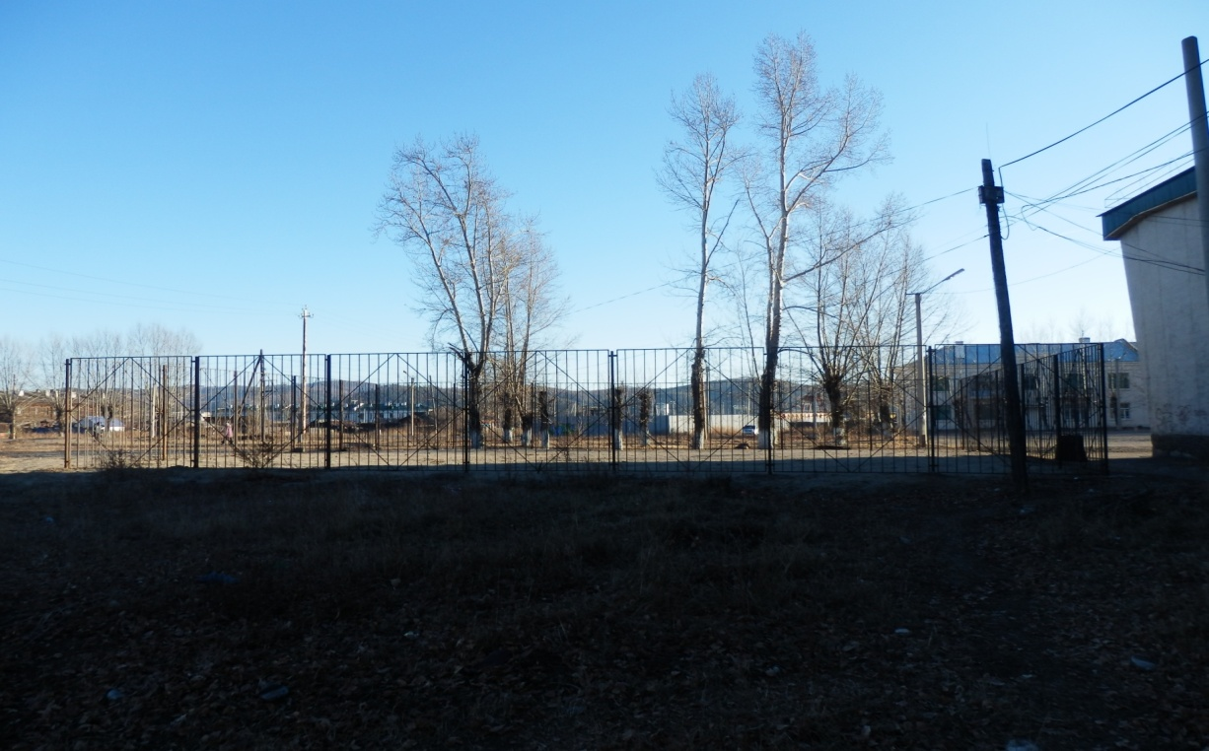

Форма собственности: Муниципальная
Собственник (правообладатель)Не установлен
Год и месяц ввода в эксплуатацию: 2014
Реконструкция, капитальный ремонт : нет
Единовременная пропускная способность: 12
Технические характеристики спортивной составляющей объекта: длинна 24 м. ширина 12 м. площадь 288 кв.м.
Состояние объекта: удовлетворительное.
Включение во Всероссийский реестр объектов спорта (дата включения): нет
Кадастровый номер: нет
Наличие ме6дицинского кабинета: нет
Наличие паспорта безопасности: нет
Категория объекта: нет
Культивируемые виды спорта: пляжный волейбол
Доступная среда:
Дата заполнения, обновления: 2014

